西山卫健信息

第5期

昆明市西山区卫生健康局办公室 2020年1月16日

120—国家急救日倡议活动暨急救科普大课堂公益培训义诊活动

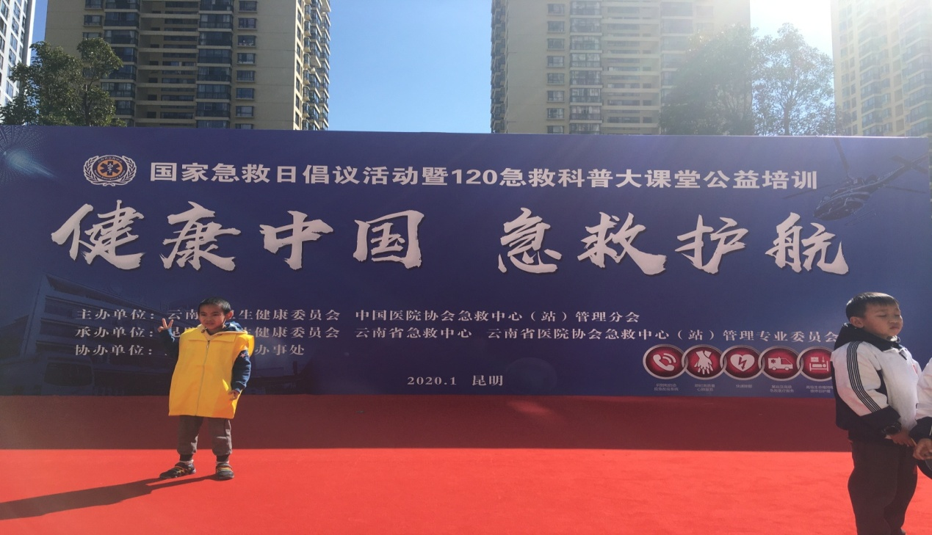

在人民群众喜迎新春之际，为积极响应“120—国家急救日”的活动倡议，西山区人民医院于2020年1月14日下午，委派心血管、神经、消化内分泌专业医护人员共4人，联合云南省急救中心医护人员，开展“120—国家急救日倡议活动暨急救科普大课堂公益培训”的义诊活动。

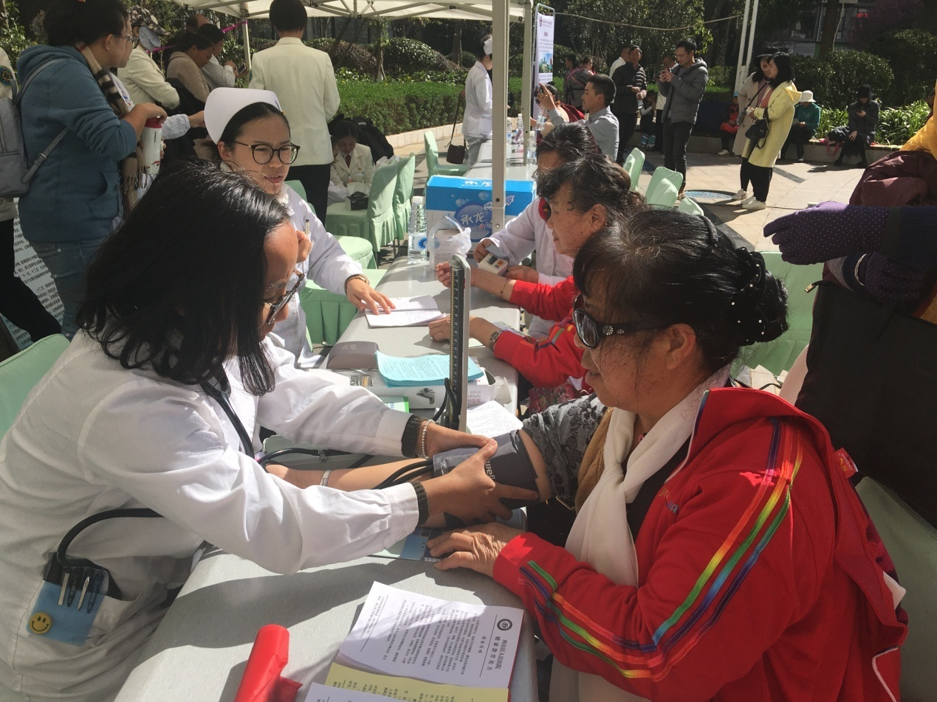

本次义诊活动的主题为“健康中国，急救护航”。义诊活动期间主要宣传科普急救知识，培训急救技能，提高人民群众对突发意外伤害或突发疾病的自救、互救能力。现场针对急救常识进行答疑，还针对前来参加义诊的患者提出的心脑血管等慢性疾病给予解答；在活动中医护人员不仅演示“心肺复苏操作技术”，并且现场培训老百姓掌握“心肺复苏术”以及异物卡喉后的抢救方法——“海姆立克手法”，让老百姓认识了AED（自动除颤装置）并且掌握AED的操作要点。

义诊活动期间，解答咨询30余人次，发放宣传册40余册、健康处方40余份。

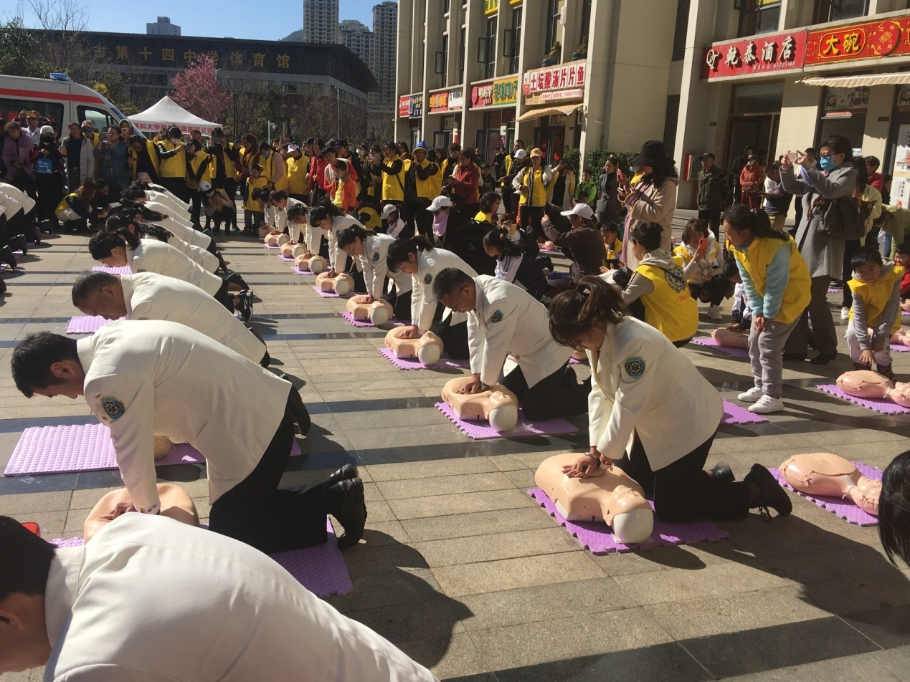

通过本次义诊活动，强化了人民群众的急救意识，增强了人民群众的急救能力，进一步树立了卫生健康系统的良好形象，促进了我区院前急救事业的健康发展。

编（校）稿：李锐 审稿：张莉娟